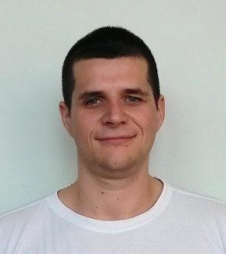 |   KATEDRA AUTOMATIZÁCIE, RIADENIA A KOMUNIKAČNÝCH ROZHRANÍ
Ing. Róbert Rákay
Interný doktorand
Miestnosť - PK8/L3A, prízemie
Telefón - +421 (55) 602 2582
Email - robert.rakay@tuke.sk

Konzultačné hodiny: Pondelok 10:50 – 12:20, Piatok 11:35 – 12:20

Curriculum
2009-2014 Technická Univerzita Košice , Strojnícka fakulta
2014 Strojný inžinier

Jazykové znalosti
Anglický, maďarský

Vedecká orientácia
- Bezdrôtové technológie
- Senzorové siete

Pedagogické aktivity
Vedenie cvičení z predmetov:
- Základy automatizácie
- Riadenie procesov
- Elektrotechnika pre automatizáciu
- Elektrotechnika a elektronika
- Prostriedky automatického riadenia
- Logické riadenie
- Bezdrôtové monitorovanie a riadenie

Projekty
Spoluriešiteľ projektov:
- VEGA 1/0911/14 Uplatnenie bezdrôtových technológií v nových výrobkoch a službách pri ochrane ľudského zdravia. Vedúci projektu: prof. Ing. Dušan Šimšík, PhD.

Najvýznamnejšie publikácie
Testing properties of E-health system based on Arduino / Róbert Rákay ... [et al.] - 2015. In: Journal of Automation and Control. Vol. 3, no. 3 (2015), p. 122-126. - ISSN 2372-3033
Embedded sensors in monitoring of human daily activities / Dušan Simšik ... [et al.] - 2015. In: Journal of Automation and Control. Vol. 3, no. 3 (2015), p. 48-52. - ISSN 2372-3033
SimMechanics and Forward and Inverse Problem of Dynamics / Darina Hroncová, Róbert Rákay, Tomáš Lipták - 2015. In: Journal of Automation and Control. Vol. 3, no. 3 (2015), p. 58-61. - ISSN 2372-3033
The MSC AdamsView and Simulation of the Crank Rocker Mechanism / Patrik Šarga, Darina Hroncová, Róbert Rákay - 2015. In: American Journal of Mechanical Engineering. Vol. 3, no. 6 (2015), p. 161-164. - ISSN 2328-4102
Robotic Arm with 7 DoF for Upper Limb / Boris Jobbágy ... [et al.] - 2015. In: International Journal of Engineering Research in Africa. Vol. 18 (2015), p. 199-206. - ISSN 1663-3571

